
БУК ВО «Вологодская областная специальная
библиотека для слепых»

КНИГИ
С УКРУПНЁННЫМ
ШРИФТОМ

2022 г.

Книги с укрупненным шрифтом. Выпуск 5. [6+] / Вологодск. обл. спец. б-ка для слепых; [отв. за вып. З.А. Курицына; сост. А.Н. Сундукова; комп. верстка и печать А.Н. Сундукова]. - Вологда, 2022. – 21 с.

В данном пособии рассказывается о книгах с укрупненным шрифтом, поступивших в библиотеку в 2021 году, содержит краткие аннотации книг.

И. Макьюэн. Амстердам. (16+)

Двое друзей - преуспевающий главный редактор популярной ежедневной газеты и знаменитый композитор, работающий над "Симфонией тысячелетия", - заключают соглашение об эвтаназии: если один из них впадет в состояние беспамятства и перестанет себя контролировать, то другой обязуется его убить...

Диана Уинн Джонс. Ходячий замок. (12+)
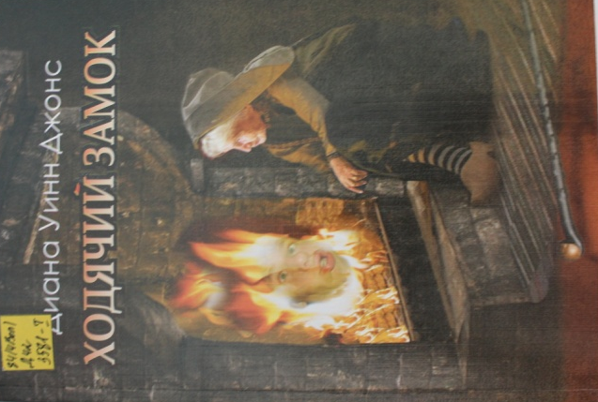
…Софи живет в сказочной стране, где ведьмы и русалки, семимильные сапоги и говорящие собаки - обычное дело. Поэтому, когда на нее обрушивается ужасное проклятие коварной Болотной Ведьмы, Софи ничего не остается, как обратиться за помощью к таинственному чародею Хоулу, обитающему в ходячем замке. Однако, чтобы освободиться от чар, Софи предстоит разгадать немало загадок и прожить в замке у Хоула гораздо дольше, чем она рассчитывала. А для этого нужно подружиться с огненным демоном, поймать падучую звезду, подслушать пение русалок, отыскать мандрагору и многое, многое другое.

Александр Грин. Блистающий мир. (12+)
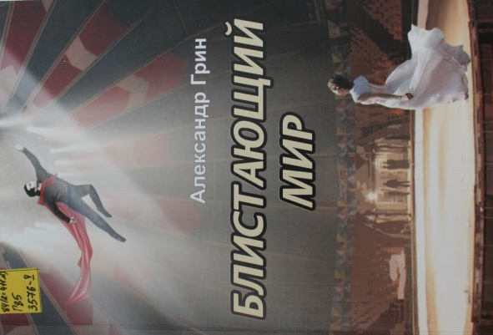
Главный герой юный Друд наделен чудесным даром полета. Однажды в городе появилось объявление, что в цирке выступает "Человек Двойной Звезды", способный летать без всяких приспособлений. Артист не берёт за своё выступление денег, и им заинтересовалась Тайная полиция. По городу поползли слухи…

Максим Горький. Трое. (16+)
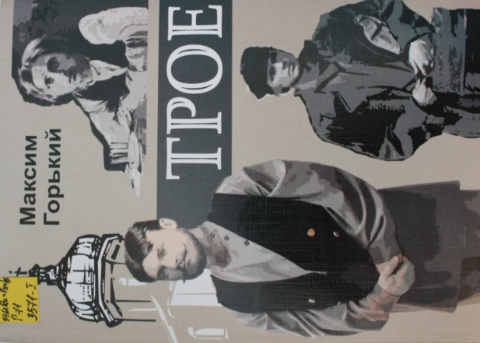
«Ему было около сорока лет, когда в деревне случился пожар; он был обвинён в поджоге и сослан в Сибирь. На руках Терентия осталась жена Якова, помешавшаяся в уме во время пожара, и сын его Илья, десятилетний мальчик, крепкий, черноглазый, серьёзный… Когда этот мальчик появлялся на улице, ребятишки гонялись за ним и бросали в него камнями, а большие, видя его, говорили: – У, деймонёнок! Каторжное семя!.. Чтоб те сдохнуть!..».

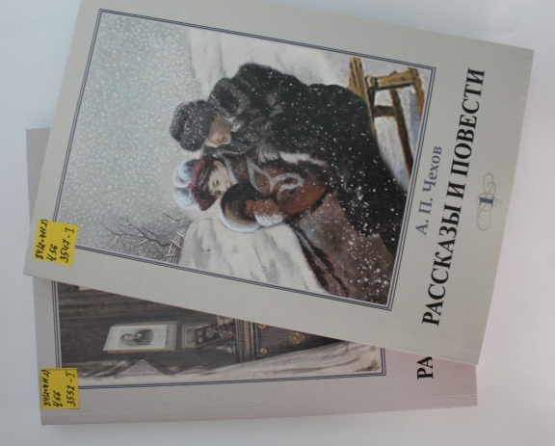
А. П. Чехов. Рассказы и повести. В 2 книгах. (12+)
В книгу вошли самые известные произведения классика русской литературы.


Уильям Голдинг. Повелитель мух. (12+)
Странная и бесконечно притягательная книга.
История благовоспитанных мальчиков, внезапно оказавшихся на необитаемом острове.
Философская притча о том, что может произойти с людьми, забывшими о любви и милосердии.
Гротескная антиутопия, роман-предупреждение и, конечно, напоминание о хрупкости мира, в котором живем мы все.

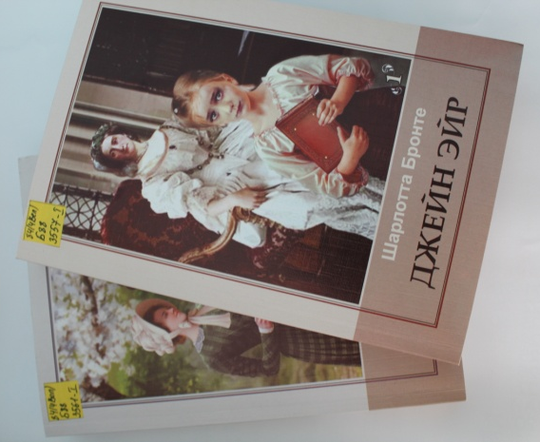
Шарлотта Бронте. Джейн Эйр. В 2 книгах. (12+)
В романе рассказывается о маленькой девочке-сироте Джейн, которая рано потеряла родителей и жила у своей тётки. Миссис Рид недолюбливала девочку и считала ее злой, лживой и испорченной, что было абсолютной неправдой. Дурную девчонку отправляют в школу-приют Ловуд, где она провела 8 лет. Эпидемия тифа, потеря близкого друга и решение вырваться из приюта, привело Джейн в имение Торнфилд, где ее судьбе суждено было измениться…
Отчаяние и лишения, тайны и неожиданные признания, невероятная любовь и дружба - все это выпало на долю хрупкой, но очень сильной героини романа.

А. С. Пушкин. Поэмы. (12+)
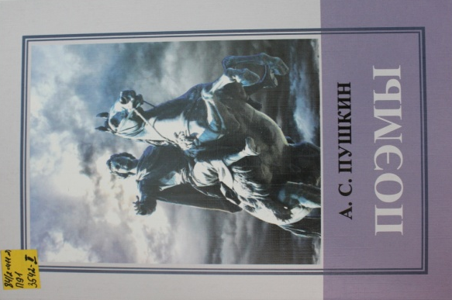
В книгу вошли известные поэмы: «Кавказский пленник», «Бахчисарайский фонтан», "Братья разбойники", "Цыганы", "Граф Нулин", "Полтава", "Домик в Коломне", "Медный всадник".

Мария Парр. Вафельное сердце. (6+)
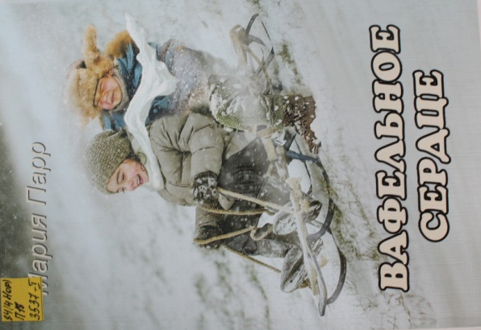
В год из жизни двух маленьких жителей бухты Щепки-Матильды - девятилетнего Трилле, от лица которого ведется повествование, и его соседки и одноклассницы Лены - вмещается немыслимо много событий и приключений - забавных, трогательных, опасных... Идиллическое житье-бытье на норвежском хуторе нарушается - но не разрушается - драматическими обстоятельствами.
Но дружба, конечно же, оказывается сильнее!
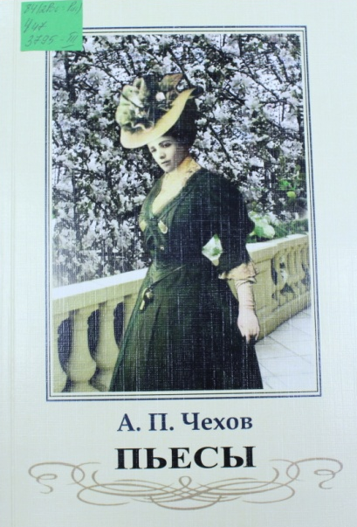

А.П. Чехов. Пьесы. (16+)
В книгу вошли пьесы: «Три сестры», «Вишневый сад» и «Дядя Ваня».

А.И. Куприн. Гранатовый браслет. (16+)
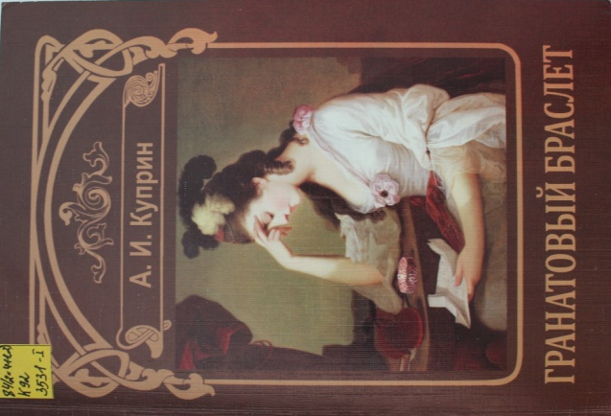
"А где же любовь-то? Любовь бескорыстная, самоотверженная, не ждущая награды? Та, про которую сказано - "сильна, как смерть"?" Этими тревожными вопросами задается не только генерал Аносов, герой знаменитого "Гранатового браслета", но и сам Александр Куприн, прозаик и публицист, один из самых ярких русских авторов Серебряного века. В его увлекательной, пропитанной сочными южными красками и насыщенной острыми сюжетами прозе вопрос о любви становится камертоном, помогающим понять психологию человека.

Мери Мейпс Додж. Серебряные коньки. (12+)
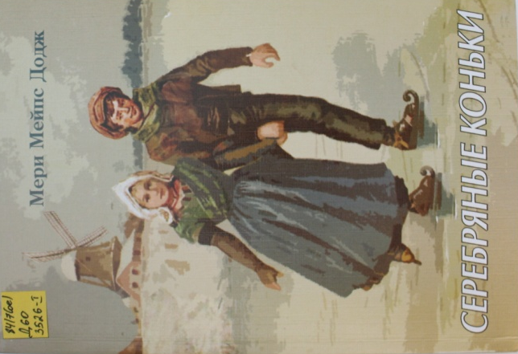
В удивительной Голландии, которую можно пересечь по бесконечным каналам вдоль и поперек, в маленьком городке Бруке намечаются состязания юных конькобежцев. Победителя ждет заветный для каждого приз — Серебряные коньки. Но больше всех о них грезят дети бедняков Бринкеров, Ханс и Гретель, чей отец десять лет назад упал с плотины и стал калекой. И хотя эта мечта кажется им недостижимой, накануне Рождества, когда сам воздух пахнет волшебством, обязательно случаются чудеса…

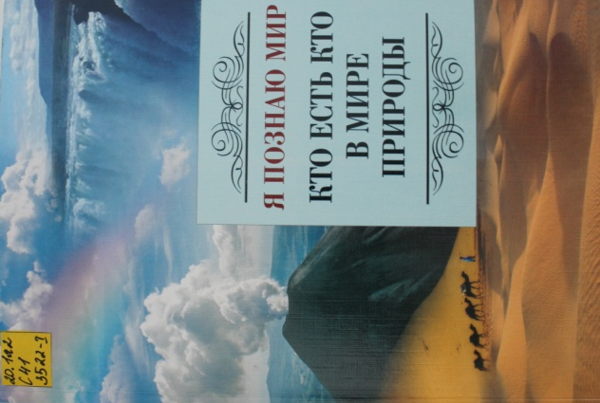
Кто есть кто в мире природы. Я познаю мир. (12+)
Есть ли у моря голос? Почему снежинки шестиугольные? Могут ли камни прыгать? Существуют ли земляные волны? Что случилось бы, если бы не было пыли? Сколько весит атмосфера? Могут ли цветы угадывать время? Может ли дерево давать молоко? У кого течет голубая кровь? Ответы на эти и другие вопросы вы найдете в этой книге.
Каждый почемучка с удовольствием изучит ее от корки до корки, чтобы узнать то, чего еще не знают родители и друзья!
Самые интересные факты о природе - для самых любознательных!

100 мировых шедевров. Я познаю мир. (12+)
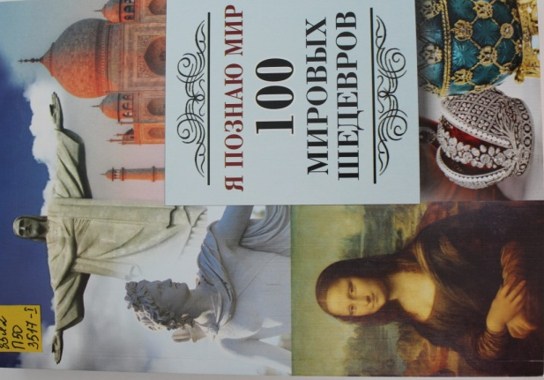
Новая книга многотомной энциклопедии "Я познаю мир" расскажет о выдающихся творениях архитекторов, художников, скульпторов, кинорежиссеров, писателей, композиторов, ювелиров и инженеров всего мира: от Европы, России и Америки до Ближнего и Дальнего Востока. Трогательно и любовно автор описывает нелегкую, хотя временами и курьезную, судьбу художников и их выдающихся творений.

Гречухина Н. Стихотворения для детей: Сборник. (0+)
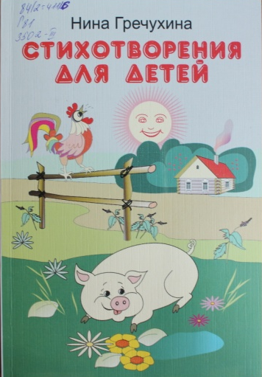
Нина Александровна Гречухина родилась в 1940 году, окончила Иркутский пединститут по специальности учитель-логопед. Более 40 лет преподавала в коррекционной школе г. Арсеньева (Приморский край).
Она – автор нескольких поэтических сборников, имеет отдельные публикации в журналах Москвы, Нижнего Новгорода.
В настоящем издании представлены стихи для детей. Они учат их доброте, любви к ближнему, ко всему живому, состраданию.

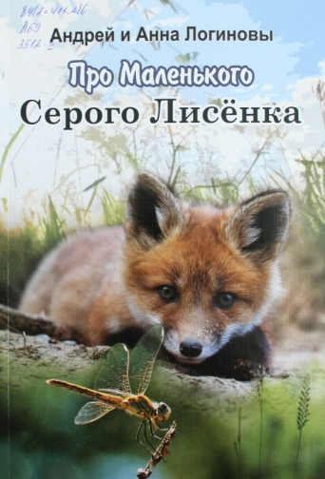
Логиновы Андрей и Анна. Про Маленького Серого Лисёнка. (6+)
Главный герой книги – Маленький Серый Лисёнок – один из шестерых лисят в выводке молодой лисьей пары. С первых же дней жизни он становится главным непоседой, заводилой и исследователем в лисьей семье, удивляя родителей и лесных обитателей своими поступками и идеями.
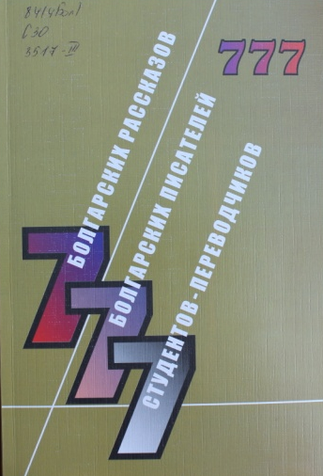

777. 7 Болгарских рассказов. 7 Болгарских писателей. 7 Студентов-переводчиков: Сборник. (12+)
В книге представлены рассказы известных болгарских авторов в переводах студентов МГЛУ.

Я познаю мир. 100 исторических событий: энциклопедия. (12+)
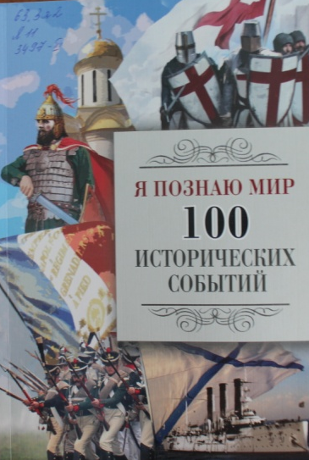
Где сражались триста спартанцев? Зачем князьям требовался ярлык? Почему войны бывают «холодными» и «странными»? Что такое «Мюнхенский сговор» и «потёмкинские деревни»? В новом томе универсальной детской энциклопедии «Я познаю мир» вы сможете подробно познакомиться с этими и многими другими историческими событиями, понятиями, явлениями, вошедшими в культурный багаж каждого человека.

Я познаю мир: Звери: детская энциклопедия. (12+)
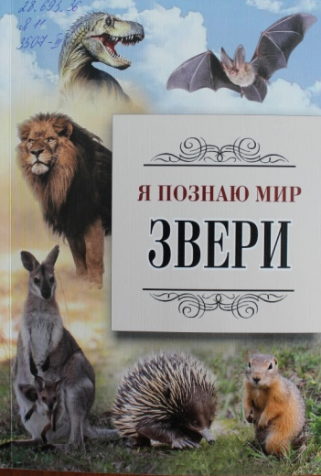
Очередной том популярной энциклопедии посвящен млекопитающим, или зверям. Читатели познакомятся как с общими особенностями высшего класса позвоночных животных, так и с его конкретными представителями, знакомыми и не очень. В книге рассматриваются все основные отряды зверей, удивительные приспособления млекопитающих, их «общества», «язык» и многие другие интересные вопросы.
Издание снабжено предметно-именным указателем и может использоваться как справочник при подготовке школьных рефератов и докладов.

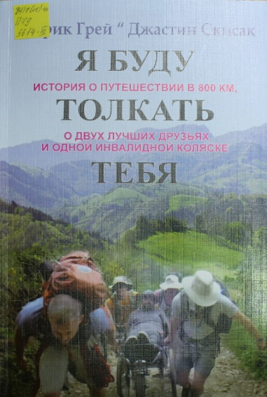
Патрик Грей и Джастин Скисак. Я буду толкать тебя. История о путешествии в 800 км, о двух лучших друзьях и одной инвалидной коляске. (16+)
Патрик Грей и Джастин Скисак - лучшие друзья, знакомые с детства. Они родились с разницей в пару дней, росли в нескольких километрах друг от друга; вместе учились, занимались спортом, влюблялись и взрослели. Сегодня их дружбе уже почти 40 лет, и от сотен других аналогичных историй их отличает одно обстоятельство: они вместе преодолели паломнический путь в Испании длиной в 800 километров, причем один из них - в инвалидной коляске. "Я буду толкать тебя" - история о нереальной выдержке, силе духа и искренней любви.

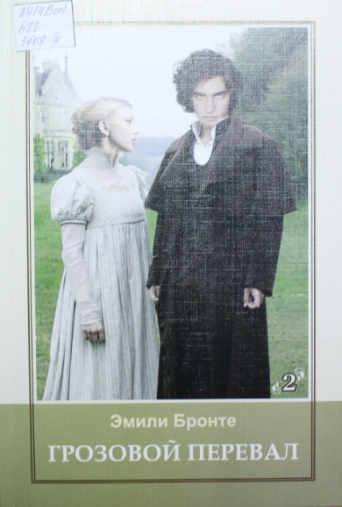
Эмили Бронте. Грозовой перевал. (16+)
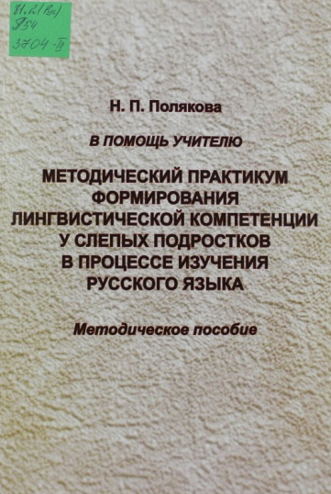
Это история роковой любви Хитклифа, приемного сына владельца поместья "Грозовой перевал", к дочери хозяина Кэтрин. Демоническая страсть двух сильных личностей, не желающих идти на уступки друг другу, из-за чего страдают и гибнут не только главные герои, но и окружающие их люди.

Н.П. Полякова. Методический практикум формирования лингвистической компетенции у слепых подростков в процессе изучения русского языка. (16+)

Джеймс Боуэн. Уличный кот по имени Боб. (12+)
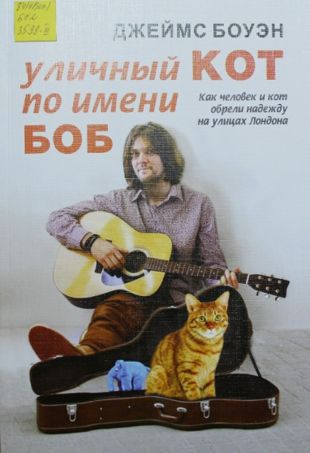
В этой истории два главных героя - Джеймс Боуэн, уличный лондонский музыкант, и рыжий Боб, уличный лондонский кот. Они были бездомными и одинокими, но однажды повстречали друг друга. Джеймс погибал от наркотиков и отчаяния, в его жизни не было никакого смысла, пока в ней не появился четвероногий друг, который помог ему справиться с проблемами, принес удачу и стал настоящим ангелом-хранителем. Теперь Боба и Джеймса (именно в такой последовательности!) прекрасно знают не только жители Лондона, которые встречают их на улицах, в метро и кафе, но и сотни тысяч людей во всем мире.

А.С. Грибоедов. Горе от ума. (12+)
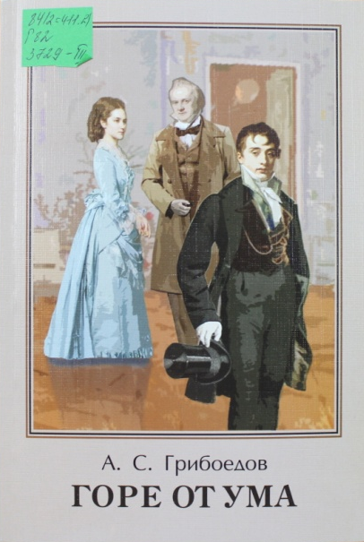
Комедия "Горе от ума" принесла своему автору славу блестящего драматурга и заняла особое место в истории русской литературы и театра.
Незабываемые и реалистичные образы, живые картины московских нравов, тема извечной борьбы старого и нового, афористичный стиль изложения сделали пьесу интересной и понятной для современного читателя. Фамилии героев давно стали нарицательными, многие строки - хрестоматийными, а реплики персонажей - афоризмами: "Счастливые часов не наблюдают…", "А судьи кто…", "Шел в комнату, попал в другую", "Блажен, кто верует…".
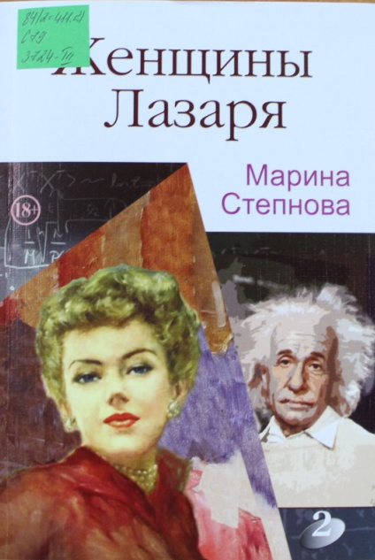
Марина Степанова. Женщины Лазаря. (18+)
Роман "Женщины Лазаря" - необычная семейная сага от начала века до наших дней. Это роман о большой любви и большой нелюбви.
Лазарь Линдт, гениальный ученый и большой ребенок, - центр личных историй трех незаурядных женщин. Бездетную Марусю, жену его старшего друга, смешной юноша, возникший на пороге ее дома в 1918 году, полюбит совсем не сыновней любовью, но это останется его тайной. Уже после войны в закрытом городе N светило советской науки влюбится по уши в молоденькую Галину и буквально украдет в "другую жизнь", но... заслужит только нешуточную ненависть. Третья "женщина Лазаря", внучка-сирота Лидочка, унаследует его гениальную натуру, но будет мечтать только об одном - обрести свой, невоображаемый дом, полный тепла и скрипа настоящих половиц. Марусин дом.

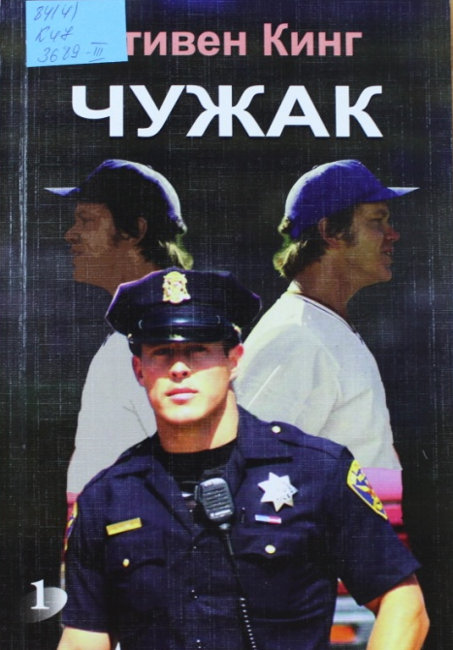
Стивен Кинг. Чужак. (18+)
Долгожданный подарок для всех поклонников творчества Стивена Кинга - новый роман, в котором Мастер умело сочетает захватывающую детективную историю, мистику и саспенс. Он вновь и вновь доказывает: его таланту подвластны все жанры, а его произведения способны держать читателя в напряжении до последних строк.

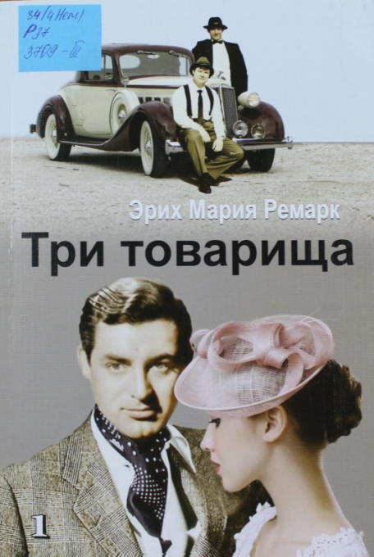
Эрих Мария Ремарк. Три товарища. (16+)
Трое друзей - Робби, отчаянный автогонщик Кестер и "последний романтик" Лени прошли Первую мировую войну. Вернувшись в гражданскую жизнь, они основали небольшую автомастерскую. И хотя призраки прошлого преследуют их, они не унывают - ведь что может быть лучше дружбы, крепкой и верной, ради которой можно отдать последнее?
Наверное, лишь только любовь, не знающая границ и пределов. Прекрасная и грустная Пат, нежная возлюбленная Робби, рассеивает мрак бессмысленности его существования. Однако обретенному счастью угрожают отголоски все той же войны - существующие уже не только в памяти и сознании героев, а суровым образом воплотившиеся в реальность...

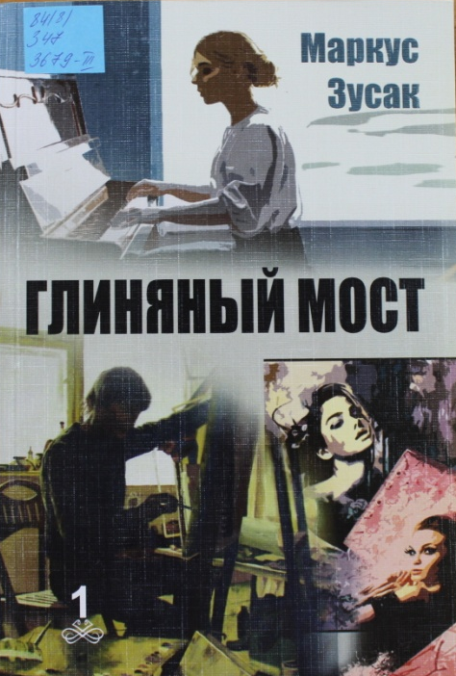
Маркус Зусак. Глиняный мост. (16+)
Пять братьев Данбар жили в идеальном хаосе своего дома - без родителей. Пока однажды вдруг не вернулся отец, который когда-то их оставил. У него странная просьба - он хочет, чтобы сыновья согласились построить с ним мост.
Откликается Клэй, мальчик, терзаемый давней тайной
Что случилось с ним в прошлом?
И почему он должен принять этот вызов?

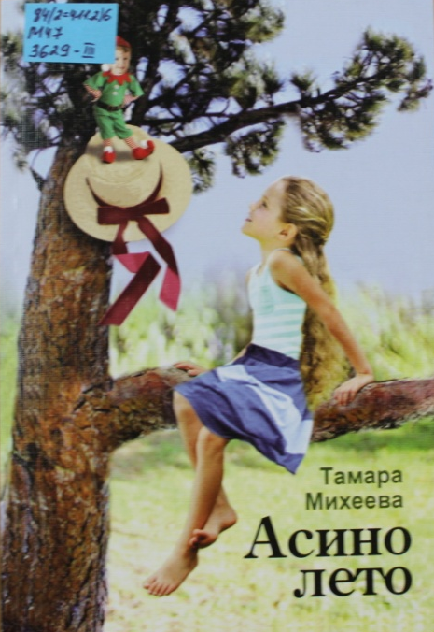
Тамара Михеева. Асино лето. (6+)
"Асино лето" - это очень необычная история о самой обычной девочке Прасковье Шустовой. Прасковья, а проще - Ася, уезжает на лето в лагерь, где ее ждут сказочные приключения: она знакомится с веселыми гномами и другими чудесными обитателями леса, учится летать, отправляется на поиски живой воды, чтобы оживить засохший цветок. Но это еще не все: Асе предстоит сделать то, чего не смог ни один врач, - вылечить мальчика Колю, который ей очень нравится. Сказочные друзья согласны помочь, но главное зависит от Аси: хватит ли у нее смелости и упорства, чтобы отправиться к Грозовому человеку и выполнить его задание?..

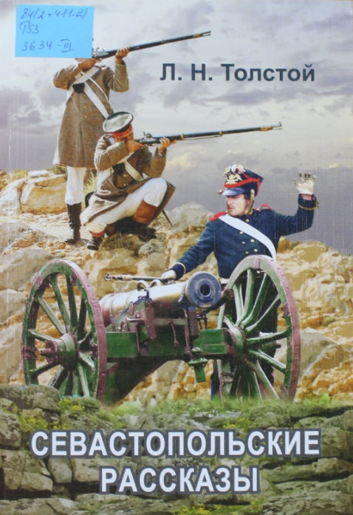
Л. Н. Толстой. Севастопольские рассказы. (12+)
В сборник входят три рассказа - "Севастополь в декабре месяце", Севастополь в мае", "Севастополь в августе 1855 года". Они посвящены обороне Севастополя во время Крымской войны. Лев Николаевич Толстой был участником этих боев и знал о том, что происходило на полях сражений не по наслышке.

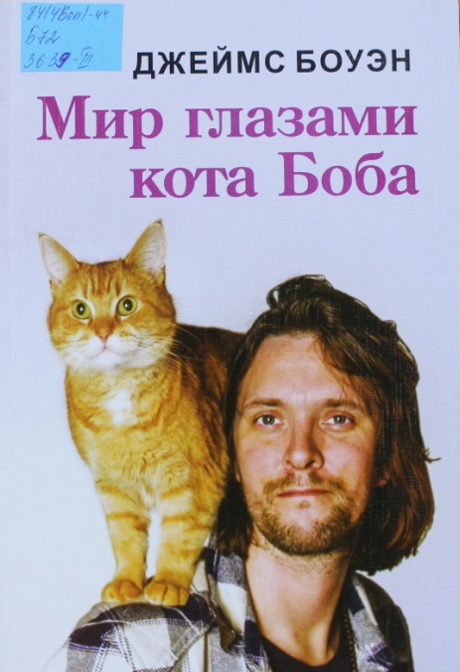
Джеймс Боуэн. Мир глазами кота Боба. (12+)
Музыкант, опустившийся на самое дно, и рыжий кот, оказавшийся на улице, - их судьба могла бы оказаться очень печальной, но однажды они встретились и помогли друг другу.
Боб обрел дом, а Джеймс научился ответственности и начал новую жизнь.
"Мир глазами кота Боба" - продолжение истории о том, как человек и кот спасли друг друга на улицах Лондона. Это рассказ об их буднях, радостях и печалях, трудностях и победах. И о том, что надежда есть всегда.
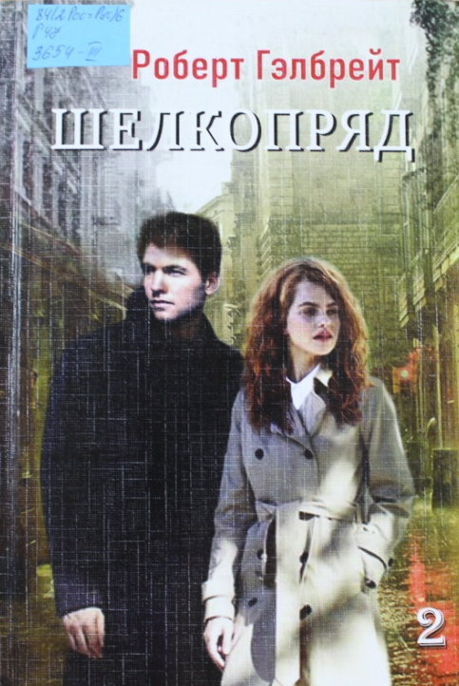
Роберт Гэлбрейт. Шелкопряд. (16+)
После исчезновения писателя Оуэна Куайна его жена обращается к частному сыщику Корморану Страйку. Полагая, что муж просто скрывается от родных, как случалось уже не раз, Леонора Куайн поручает Страйку найти беглеца и вернуть в лоно семьи. Но в ходе расследования Страйк понимает, что дело обстоит куда серьезнее, чем кажется Леоноре. Оуэн Куайн забрал с собой рукопись нового романа, где выставил в неприглядном свете едва ли не всех своих знакомых, включая весьма известных и влиятельных лиц. Писатель сломает их судьбы, если не откажется от публикации...

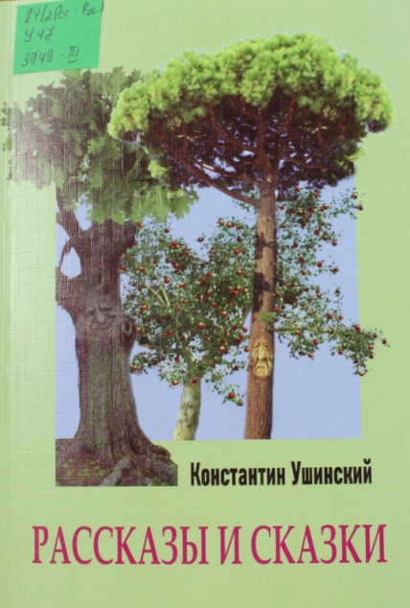
Константин Ушинский. Рассказы и сказки. (6+)
Произведения замечательного русского педагога и писателя К. Д. Ушинского (1824 - 1870) посвящены тому, что близко детям, что окружает их в жизни: о больших и маленьких тайнах огромного мира, о человеке-труженике и его делах.
Для младшего школьного возраста.

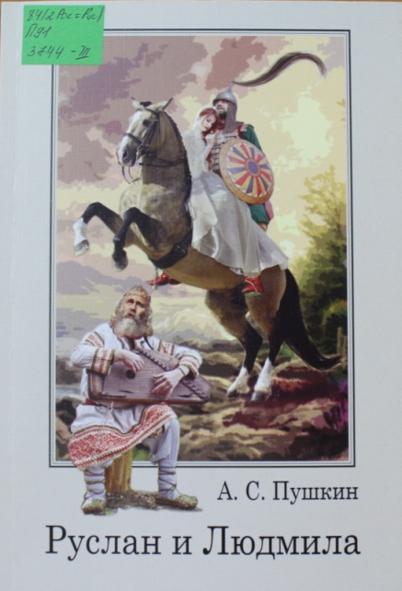
А.С. Пушкин. Руслан и Людмила. (12+)
Знаменитая поэма А.С. Пушкина погружает читателя в мир волшебной сказки. Доблестный Руслан, отправившись на поиски похищенной невесты, одолевает коварство, обман, злое колдовство, и, в конце концов, в жестоком бою побеждает Черномора…

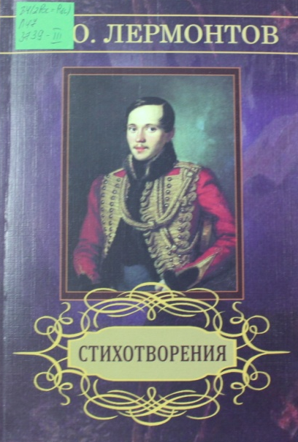
М. Ю. Лермонтов. Стихотворения. (12+)
Михаил Юрьевич Лермонтов - один из самых любимых русских поэтов и писателей, без которого нельзя представить себе русскую и мировую литературу. Его поэзию отличает глубокое проникновение в душевный мир человека, ей свойственны философские, гражданские и лирические мотивы.
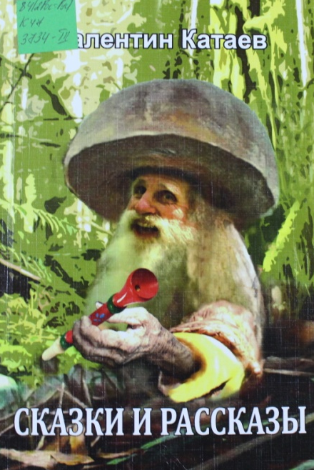
Валентин Катаев. Сказки и рассказы. (6+)
В сборник наряду с известными и любимыми детьми сказками "Цветик-семицветик", "Дудочка и кувшинчик", "Голубок", "Жемчужина", "Пень" и "Грибы" вошли рассказы разных лет "Весенний звон", "Барабан", "Человек с узлом", "Сон", "Черный хлеб", "Флаг" и другие.
Для среднего и старшего школьного возраста.

Донна Тартт. Щегол. (18+)
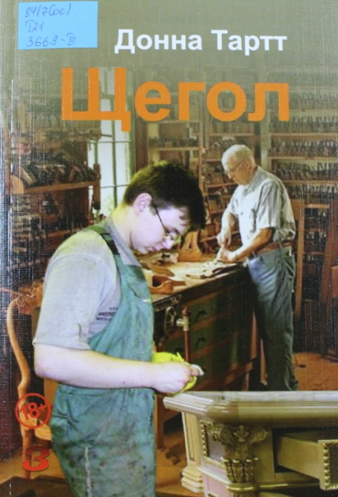
13-летний Тео Декер чудом остался жив после взрыва, в котором погибла его мать. Брошенный отцом, без единой родной души на всем свете, он скитается по приемным домам и чужим семьям - от Нью-Йорка до Лас-Вегаса, - и его единственным утешением, которое, впрочем, чуть не приводит к его гибели, становится украденный им из музея шедевр голландского старого мастера.
Очнувшись после взрыва в музее, Тео Декер получает от умирающего старика кольцо и редкую картину с наказом вынести их из музея. Тео будет шнырять по разным домам и семьям - от нью-йоркских меценатов до старика-краснодеревщика, от дома в Лас-Вегасе до гостиничного номера в Амстердаме, а украденная картина станет и тем проклятьем, что утянет его на самое дно, и той соломинкой, которая поможет ему выбраться к свету.

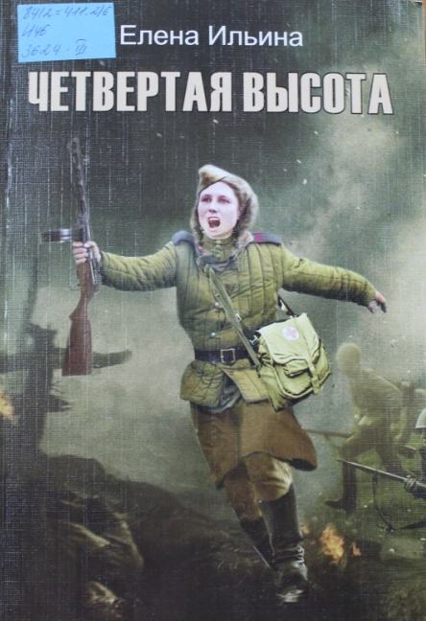
Елена Ильина. Четвёртая высота. (6+)
Эта книга, основанная на реальных событиях, посвящена Гуле Королёвой, девочке, которая снималась в кино, ездила в "Артек", изучала жизнь медвежат в зоопарке, прыгала с вышки - брала высоту за высотой, воспитывая характер.
Гуля не умела скучать, была весёлой и бесстрашной, и когда пришла война, не смогла остаться в стороне. На фронте она взяла ещё одну свою высоту, самую последнюю. Жизнь Гули Королёвой, такая яркая и насыщенная, была очень короткой. Всего двадцать лет.
Но книга о ней, любимая многими поколениями, вошла в фонд классической детской литературы, подарив Гуле Королёвой бессмертие.
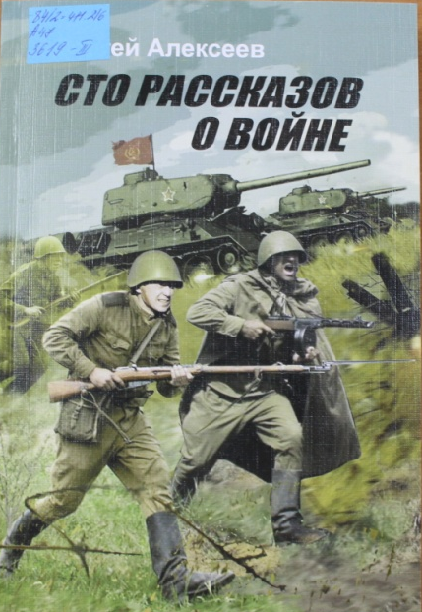
Сергей Алексеев. Сто рассказов о войне. (6+)
В книгу известного писателя, классика детской литературы С. П. Алексеева вошли рассказы о Великой Отечественной войне, о мужестве нашего народа в дни тяжких испытаний, о великих подвигах простых солдат и командиров.

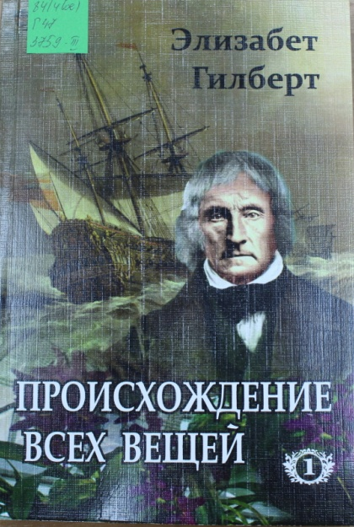
Элизабет Гилберт. Происхождение всех вещей. (12+)
"Происхождение всех вещей" - это огромный труд, прекрасно подготовленный и воплощенный, соединяющий в себе все мотивы творчества Элизабет Гилберт. От темы поиска собственного "я" посредством проведения аналогий с природой до темы брака и женских судеб.

Зицер Д. Любить нельзя воспитывать. (12+)
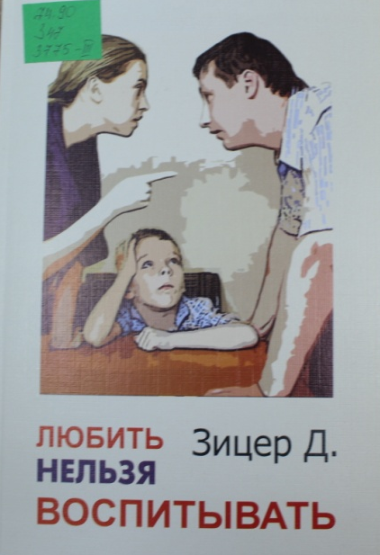
Книгу "Любить нельзя воспитывать" можно читать с любого места. В каждой главе - родительские привычки, сомнения и страхи, в которых мы сами не всегда себе признаемся. Здесь есть все, чтобы выйти за рамки привычной рутины в отношениях с детьми и не повторять ошибок своих родителей.
Мы часто думаем, что воспитание - это работа, необходимость контролировать, запрещать, учить, исправлять - жить жизнью своего ребенка. А зачем? Давайте отбросим все эти "должна вырастить", "должна уберечь" и посмотрим на детей как на отдельных людей. И тогда для нас станет невероятной радостью наблюдать, как они растут, как учатся сами завязывать шнурки, как выбирают, что им нравится есть, носить, читать.

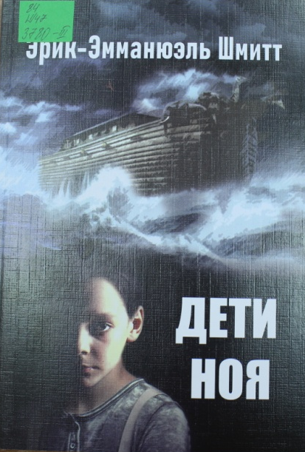
Эрик-Эмманюэль Шмитт. Дети Ноя. (12+)
«Дети Ноя» — книга Эрика-Эммануэля Шмитта, блистательного драматурга и, по единодушному мнению критики, одного из самых ярких представителей европейской литературы начала XXI века.
«Дети Ноя» - это трогательная история дружбы католического священника отца Понса и бельгийского мальчика Жозефа на фоне трагедии Второй мировой войны.

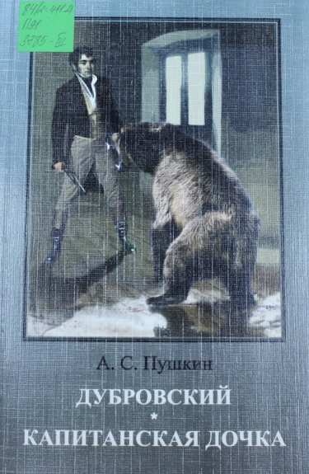
А.С. Пушкин. Дубровский. Капитанская дочка. (12+)
Книга составлена из двух пушкинских шедевров - романов "Дубровский" (написан в 1832-1833 гг., первая публикация - в 1841 году) и "Капитанская дочка" (1836).

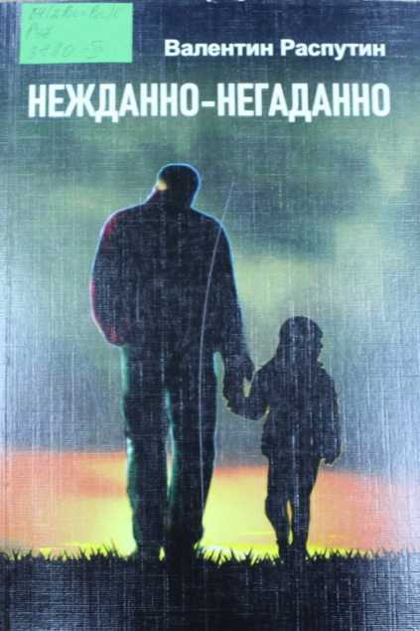
Валентин Распутин. Нежданно-негаданно. (16+)
Темы добра, справедливости, долга – главные в рассказе Валентина Распутина «Нежданно-негаданно». Рассказ пронизан тонким юмором, насыщен интересными диалогами героев, чьи взгляды на жизнь кардинально отличаются, красочными описаниями чарующей сибирской природы.

